Проект «День победы»

Возраст детей: 5-6 лет
Срок реализации: 1 неделя
Участники проекта: воспитатели Вавилова В.С., Акифьева М.В., дети старшей группы «1», родители, педагог – психолог, администрация.
Цель: Развитие у старших дошкольников гражданской позиции, патриотических чувств, любви к Родине на основе расширения представлений детей о победе защитников Отечества в Великой Отечественной войне
- Задачи: Обобщать и расширять знания детей о Великой Отечественной войне: городах - героях, героях войны, наградах, о работе в тылу и т.д.
- Воспитывать уважение к ратным подвигам бойцов, гордость за свой народ, любовь к родине.
- Познакомить с именами героев России, их подвигами во время Великой Отечественной войны, зарождая в детях чувство гордости, уважения и любви к своим соотечественникам.
- Показать, как русский народ помнит и чтит память героев Великой Отечественной войны.
- Приобщать к словесному искусству, развивать художественное восприятие и эстетический вкус через знакомство с литературными произведениями о войне.
- Развивать продуктивную деятельность детей и детское творчество, знакомить с произведениями живописи, связанными с темой войны и Днём Победы.
- Воспитывать любовь и уважение к ветеранам Великой Отечественной войны, желание заботиться о них.
Актуальность.
Без памяти о Великой Отечественной войне, о великой Победе в этой войне, немыслимы ни достоинство России, ни гуманизация российского общества, ни гуманитаризация российского образования, потому что Великая Отечественная война - это духовный подвиг наших отцов, дедов, матерей и бабушек, многие из которых продолжают еще жать рядом с нами, - подвиг, без которого не было бы ни нас с вами, ни России.
Воспитание патриотизма у детей дошкольного возраста означает воспитание привязанности к малой Родине, понимания и признания элементов исторического и культурного наследия своей страны, что в будущем становится основой для формирования гордости, любви и уважения к Отчизне. Это отмечено в Концепции патриотического воспитания граждан Российской Федерации: «Система образования призвана обеспечить… воспитание патриотов России, граждан правового демократического, социального государства, уважающих права и свободы личности, обладающих высокой нравственностью и проявляющих национальную и религиозную терпимость».
Ожидаемый результат:
1. У дошкольников сформируется устойчивый интерес к истории своей страны;
2. Дети познакомятся с историей праздника;
3. В результате совместной деятельности дети получат возможность расширить кругозор о героях и участниках войны;
4. Развитие у детей познавательной активности, творческих способностей, коммуникативных навыков.

Этапы реализации проекта «Ознакомление с литературой»

- Подготовительный этап (выявление проблемы, анализ педагогических ресурсов, определение направлений деятельности)
Проблема:
- для педагога: ослабевающий интерес к патриотическому воспитанию.
- для детей: что мы знаем и хотели бы узнать о Великой победе?
- для родителей: как развивать чувство патриотизма.

РАБОТА С РОДИТЕЛЯМИ
1. Ознакомление с темой проекта
2. Консультация по теме проекта
4. Привлечение к созданию открыток
5. Привлечение к посещению «Вечного огня» г. Дзержинск

- Основной этап (содержание психолого – педагогической работы)

ПЕДАГОГИЧЕСКИЕ РЕСУРСЫ
Социально – коммуникативное развитие
1. Инсценировка: «Каша из топора»
2. Тематическое занятие с педагогом – психологом «Великая отечественная война!»
3. Беседы «Дневник Тани Савичевой», «Письма с фронта»
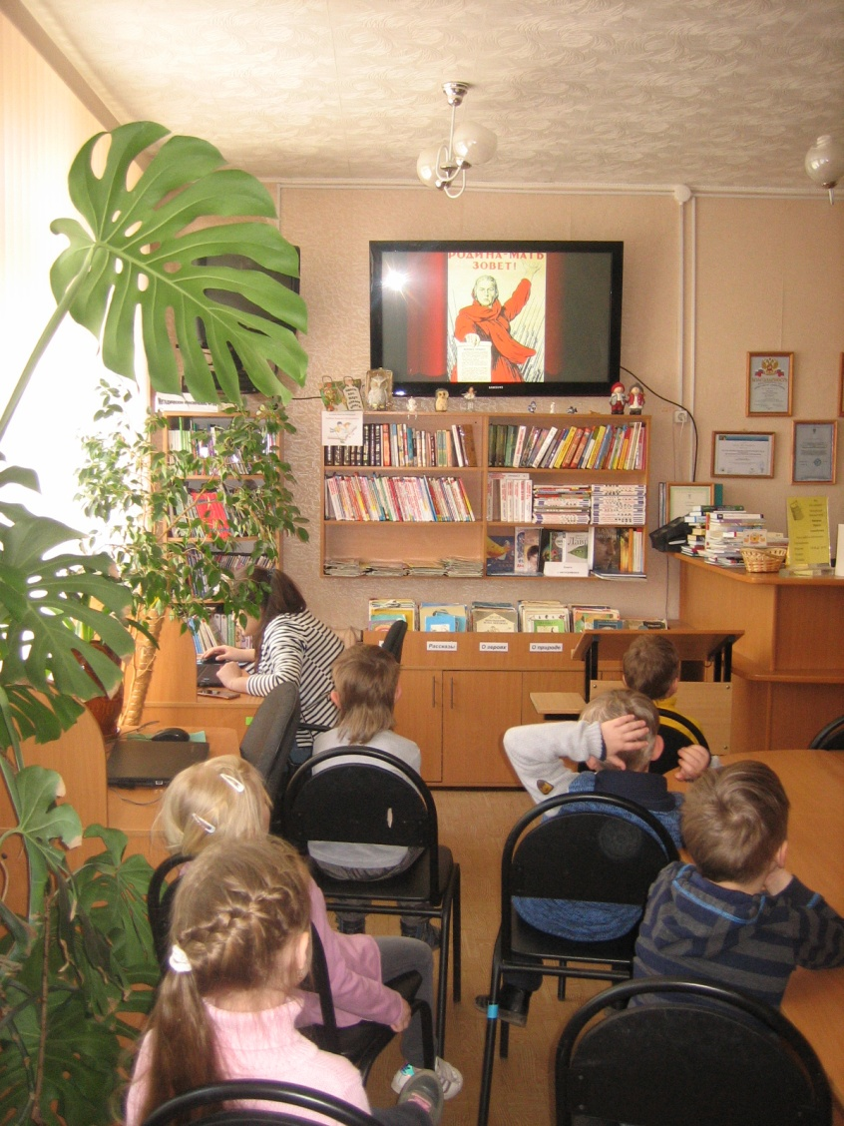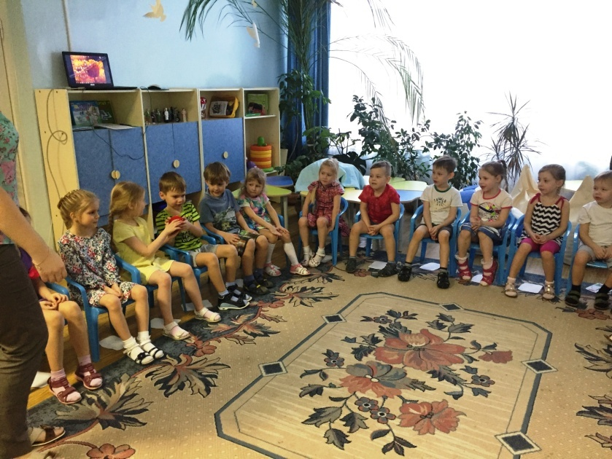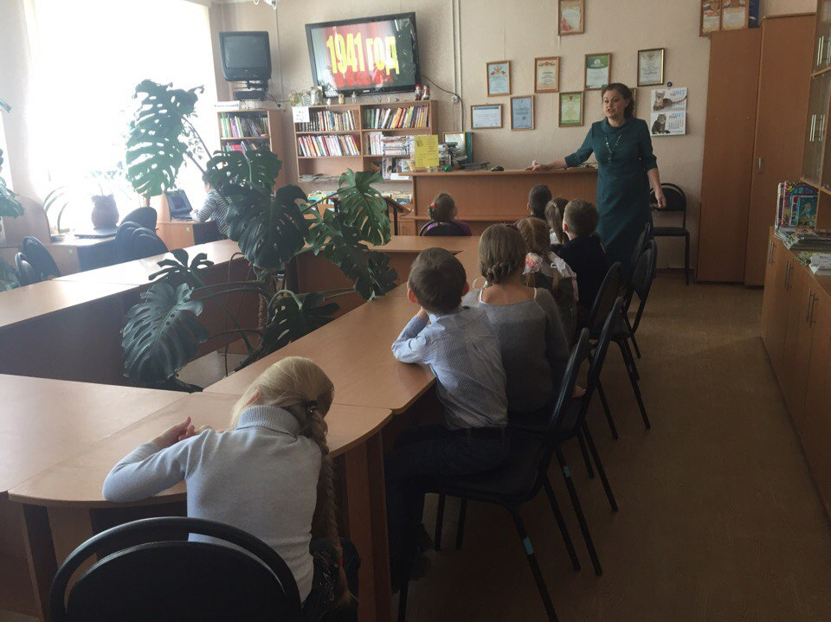

Познавательное развитие
1. Экскурсия в школьный музей «Джалиль Муса»
2. Тематические занятия: «Рода войск»
3. Презентация: «9 мая»
4. Показ мультфильма «Солдатская сказка»

Речевое развитие
1. Заучивание некоторых стихотворений.
2. Ситуативные разговоры после прочитанного.
3. Тематическое беседы
4. Акция «Подари улыбку» 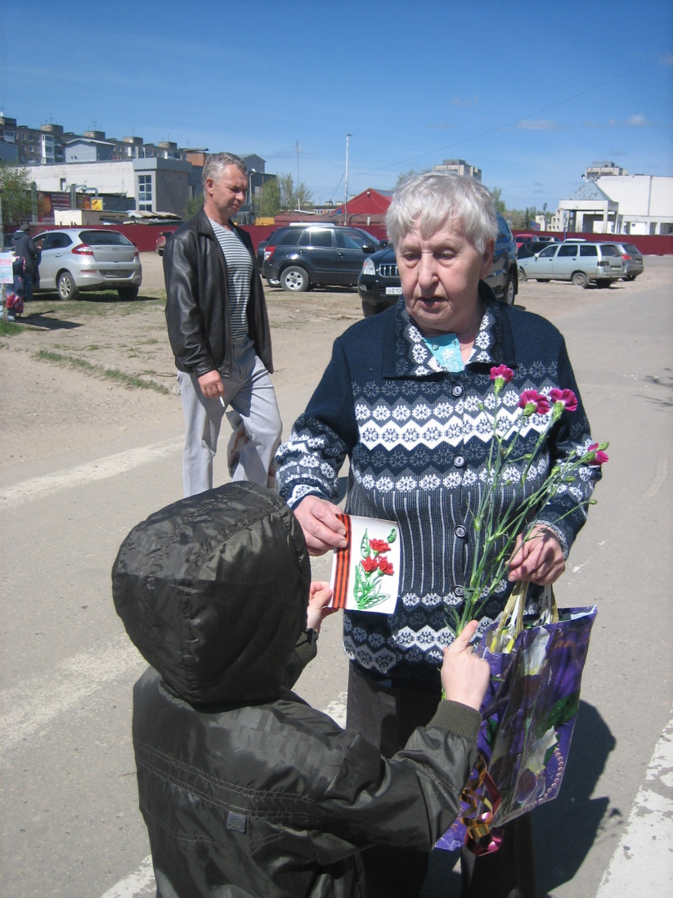
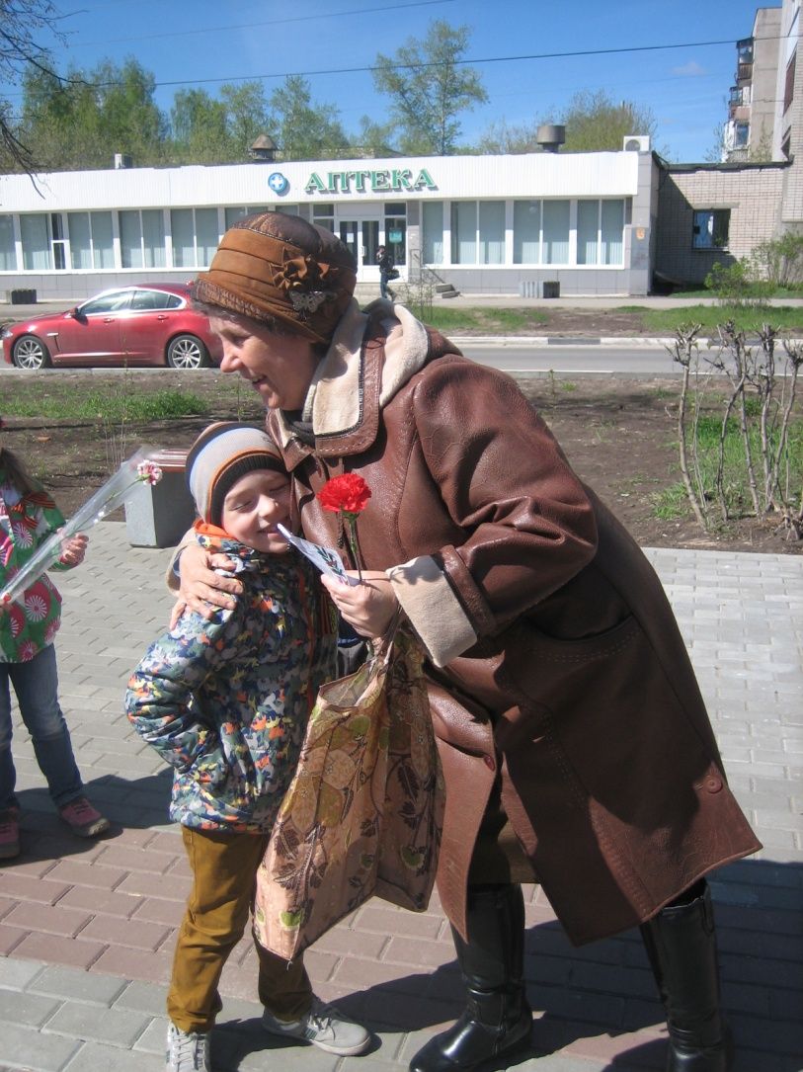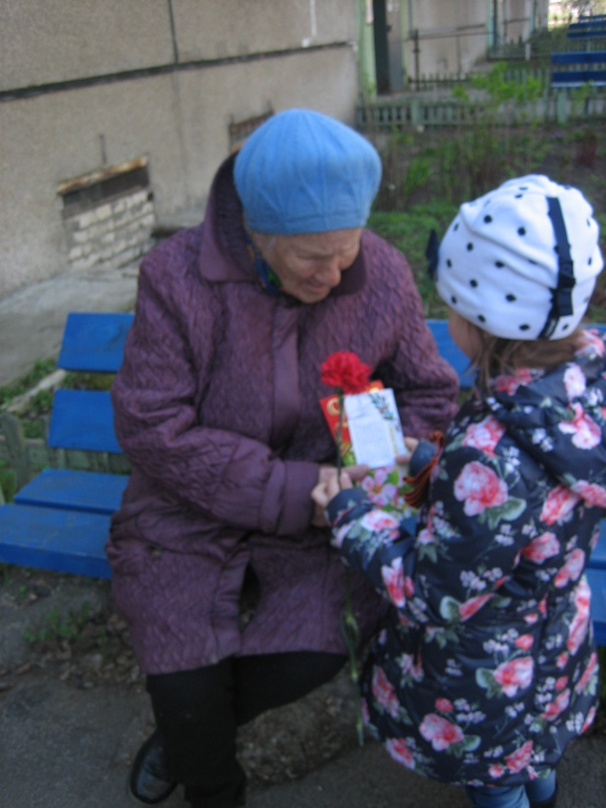

Художественно – эстетическое развитие

Чтение художественной литературы
Чтение и обсуждение
Соболев Леонид «Батальон четверых»,
Черкашин «Кукла»

Продуктивная деятельность
1. Лепка «Танк Т-34»
2. Аппликация «Открытка»
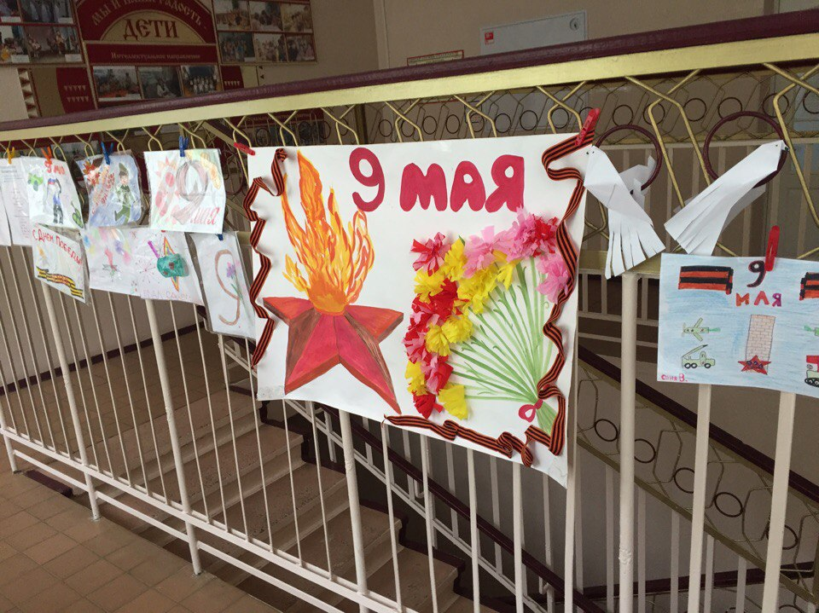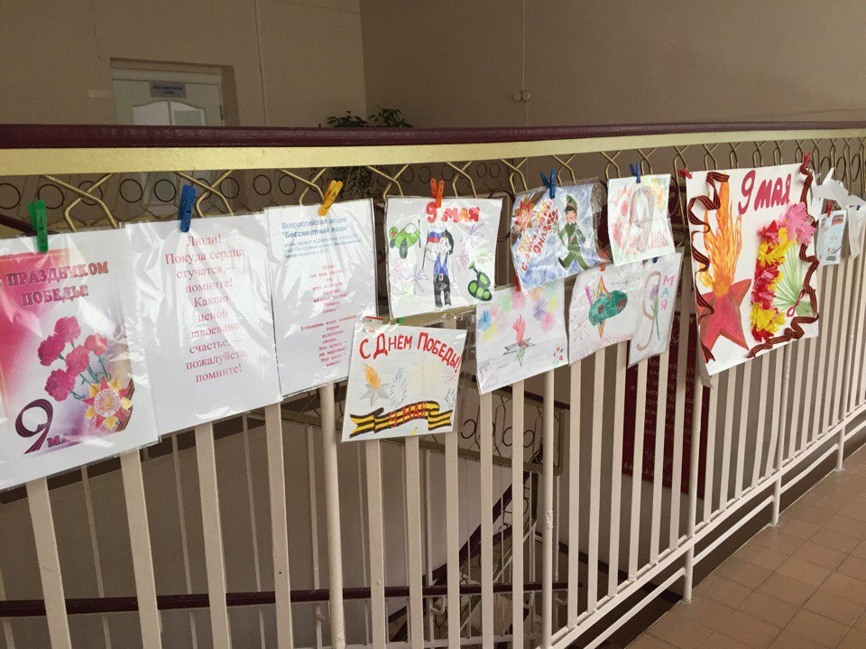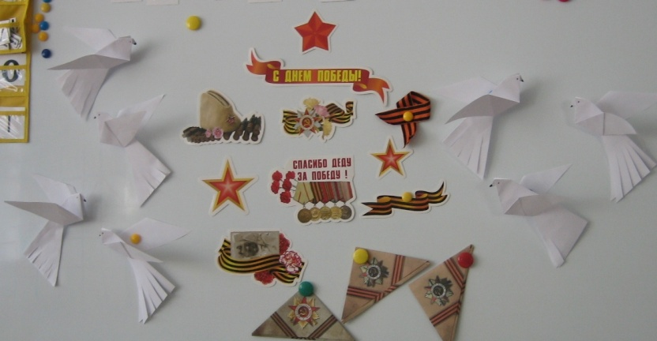

Физическое развитие
1. Подвижные детские игры «В окопе», «Выручай» (на основе «Чай, чай выручай»
2. Метание «гранаты» (мешочек с песком)

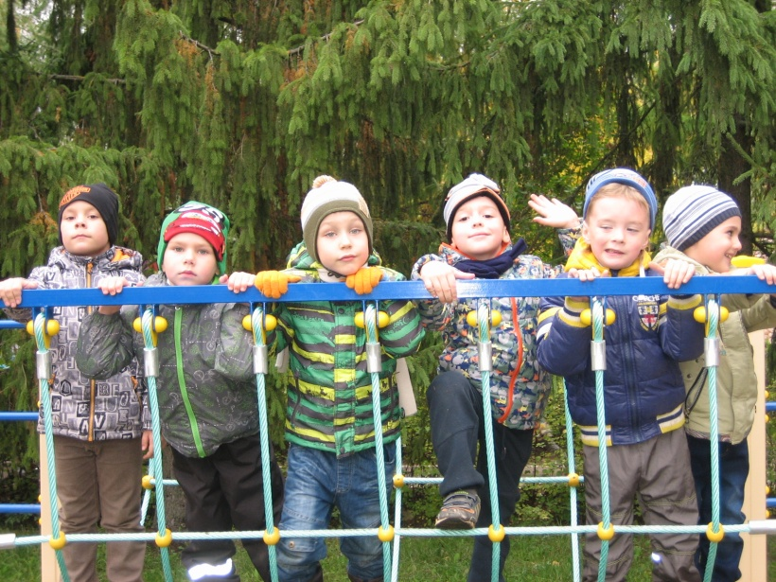
Итоговое мероприятие: Экскурсия на парад в МБОУ «Средняя школа №27» г. Дзержинск, Нижегородская область